根据《省教育厅关于做好2023年湖北省普通高等学校专升本工作的通知》（鄂教高函〔2023〕2号)精神，结合我校普通专升本招生专业培养目标和要求，特制定本章程。
一、招生对象及条件
1.应届高职（专科）毕业生。2023年湖北省普通高校全日制高职（专科）应届毕业生（含2022年下半年毕业的高职（专科）扩招学生）；具有良好的思想品德和政治素质，热爱祖国，遵纪守法；成绩良好，能如期取得专科毕业证书（简称“普通考生”）。
2.退役大学生士兵。遵守中华人民共和国宪法和法律，服役期间没有受到部队相关处分；在湖北省应征入伍；普通高校全日制高职（专科）毕业生及在校生（含高校新生）应征入伍，退役后完成高职学业。
高职高专所修专业与报考本科专业相同或相近。
考生只能选择“普通考生”或者“退役大学生士兵”中的一种考生类型报考。
二、招生计划
（一）学校专升本招生计划分为：普通考生计划628人；退役大学生士兵计划62人，详见附件1。
（二）学校在保持本校普通考生总计划不变的情况下,在报名结束后，根据考生报名情况对普通考生分专业计划进行适当调整。当学校某专业报考人数不足，招生计划出现空余时，将空余计划调整至其他专业使用。退役大学生士兵计划不调整到其他类别计划使用。
（三）如有计划调整情况将于4月10日在学校招生网公布，并向主管部门备案。
三、报名与资格审核
（一）网络报名与专业志愿初审
1.报名及填报志愿
考生登录湖北省高等学校普通专升本报名平台（以下简称“报名平台”，网址为http://zsb.e21.cn）进行网络报名。具体报名流程请登录报名平台查看《考生须知》。
（1）普通考生
填报志愿（3月22日8:00至3月26日18:00）
符合报名资格条件的普通考生登录“报名平台”进行网络报名。按要求如实填写《2023年湖北省普通高等学校专升本报名申请表》，同时上传本人照片、身份证、学籍证明等材料。考生对其提供的信息和资料真实性、准确性和完整性负责，并承担相应责任。每名考生限报1所高校的1个相关本科专业。报考时请确认本人是否符合所报高校、专业的报考条件。
（2）退役大学生士兵
第一阶段,预报名（3月5日8:00至3月9日18:00）
符合条件的退役大学生士兵登录报名平台，按要求如实填写《2023年湖北省普通高等学校退役大学生士兵专升本申请表》，同时上传本人照片、身份证、退出现役证、普通全日制专科毕业证书（应届毕业生提供学籍证明）、入伍地证明、立功受奖证明等材料。非退役大学生士兵不需要参加预报名。
第二阶段，填报志愿（3月22日8:00至3月26日18:00）
填报要求同普通考生一致，未参加预报名的退役大学生士兵不能填报退役大学生士兵志愿。
（3）网络报名期间，报考人数统计信息每天中午12:00更新一次。填报志愿结束后，各招生高校将对考生的报名和志愿信息进行审核，志愿信息审核通过的考生不得再更改志愿信息。志愿信息审核未通过的考生更正志愿时间为（3月28日8：00-17：00）。
2.资格审核。
网络报名结束后，考生须按招生简章有关规定提交资格审核材料，学校负责对报考考生进行资格审核，资格审核贯穿专升本考试录取全过程，不符报考资格或发现资格信息不实的考生不予录取。
（1）学校审核专业志愿及考生查阅审核结果（3月27日8：00-18：00）
学校根据招生简章有关规定对考生高职（专科）阶段所学专科专业与所报考本科专业的相关性进行审核并给出审核结果。在此期间，每名考生必须登录报名平台查询本人报考专业的审核结果，通过我校专业志愿审核的考生，其所报志愿即为最终志愿并不得再更改，考生可下载打印报名表；未通过高校专业志愿审核的考生，准备更正志愿。
（2）未通过专业审核的考生更正志愿（3月28日8：00-17：00）
未通过高校专业志愿审核的考生，可更正一次志愿，考生按照第1步填报志愿的办法操作，在此期间考生只能更改报考院校和报考专业，无法更改其他信息。因考生未查阅专业审核结果等原因导致错过更正志愿或无法报考的，责任由考生本人承担。
（3）学校对更正志愿的考生进行专业志愿终审（3月29日8：00-17：00）
学校对更正志愿的考生再次进行专业志愿审核，给出最终专业审核结果。本阶段仍未通过高校专业志愿审核的考生，视为不具备普通专升本报名和考试资格的考生。
（4）打印报名表（3月27日8：00-3月30日14：00）
通过高校专业志愿审核的普通考生和退役大学生士兵考生在此期间通过报名平台下载、打印志愿填报后自动生成的《2023年湖北省普通高等学校专升本报名申请表》或《2023年湖北省普通高等学校退役大学生士兵校专升本报名申请表》，确认网络报名成功。
（二）审核确认与缴费
审核确认与缴费流程：
（1）上传信息（3月30日8：00-4月1日18：00）
登录学校专升本管理系统（http://hbfs.best-edu.cn/）核对确认本人身份信息，并上传资料。
普通考生：打印《2023年湖北省普通高等学校专升本报名申请表》，经考生签字和毕业学校审核盖章后扫描JPG格式，提交审核。
退役大学生士兵：打印《2023年湖北省普通高等学校退役大学生士兵校专升本申请表》，经考生签字和毕业学校审核盖章（往届生无需盖章）后扫描JPG格式，提交审核。
退役大学生士兵申请免试入读普通“专升本”需提供:①《2023年湖北省普通高等学校退役大学生士兵校专升本免试申请表》； ②个人立功受奖相应证明材料。
普通考生、退役大学生士兵“报名申请表”请妥善保管，于考试当天提交学校。
（2）学校审核。4月6日考生登录学校专升本管理系统（http://hbfs.best-edu.cn/）查看审核结果。学校对提供资料不全或与网络报名信息不符者作不通过处理。未经审核确认者，视为放弃考试资格。
（3）缴费（4月6日8：00时至4月7日18：00）
我校开通网上缴费平台（专升本学生报名费缴费操作指南见附件2），审核确认通过的考生应按时缴纳报名费，普通考生80元/生、退役大学生士兵50元/生，逾期未缴纳报名考试费的考生，视为自动放弃考试资格。报名考试费缴纳后，无论参加考试与否，一律不再退费。
（4）公示（4月10日）
学校按相关规定公布取得考试资格学生名单，具体见学校招生网http://www.hbfs.edu.cn/zs/。
四、考试
（一）考试科目
1.“普通考生”各专业考试科目由“大学英语”和“专业课”组成，各专业课满分100分。具体科目、考试大纲或参考教材见附件3、4、5。
2.“退役大学生士兵”参加学校组织的职业适应性综合考查，考试大纲和参考教材见附件6。荣立三等功及以上的考生可免于参加职业适应性综合考查。
（二）考试时间、地点
1.打印准考证：4月29日— 5月7日，登录学校专升本管理系统打印本人《准考证》。
2.考试时间：
5月7日上午09:00-11:00大学英语（普通考生）
5月7日下午14:00-15:30专 业 课（普通考生）
5月7日下午14:00-15:30职业适应性综合考查（退役大学生士兵）
3.考试地点：湖北经济学院法商学院校内
（三）考试组织
1.每场考试前，考生应提前30分钟到达核验区，配合学校疫情防控“乙类乙管”有关工作要求。具体防疫要求以通知为准。
2.考生入场时应配合身份验证和安全检查工作，严禁考生将手机等电子设备带入考场。
3.考生应诚信应考。如有违规违纪行为，学校将参照国家教育考试相关法律法规和学生管理规定进行处理，并将结果通报生源学校。对缺考科目或违纪科目，该门课程试卷成绩以0分计。缺考或违纪考生取消其录取资格。
（四）成绩公布及复核
5月18日下午16：00考生登录学校专升本管理系统查询成绩。对成绩有异议需申请复核者，于5月19日17：00前向学校申请复核，复核流程届时见学校招生网。复核结果无误，由工作人员于5月下旬通知学生本人，复核如发现问题，学校将通过招生网公示复核结果并通知学生本人。
五、录取
（一）录取
普通考生：根据考生大学英语和专业课考试成绩之和，在招生计划内分专业从高分到低分依次录取。最后一名若出现总分相同情况，优先录取专业课成绩高的考生。
退役大学生士兵：退役大学生士兵录取与普通考生录取同步进行，根据考生职业适应性综合考查成绩，在招生计划内从高分到低分依次录取。申请退役大学生士兵免试的考生，经审核和确认后按相关规定进行录取。
（二）补录
普通考生：第一轮录取结束后，我校已完成招生计划，不再进行补录。如有未完成的招生计划，由湖北省教育厅统一在专升本报名平台公布。第一轮未被录取的考生，可在规定时间内到我校进行补录报名，接受专业志愿审核。审核通过者，我校根据其大学英语成绩分专业从高分到低分依次录取。第一轮已被录取的考生不得再参加补录报名。
退役大学生士兵：第一轮录取结束后，我校已完成招生计划，不再进行补录。如有未完成的招生计划，由湖北省教育厅统一在专升本报名平台公布。学校对参加补录的考生综合评价，择优录取。第一轮已被录取的考生不得再参加补录报名。
（三）公示
5月下旬学校将在招生网http://www.hbfs.edu.cn/zs/公示拟录取普通专升本学生名单，公示时间为7天，公示无异议后，学校将拟录取普通专升本学生名单报省教育厅复核备案。拟录取的普通专升本学生名单经教育厅复核备案后一律不得变更录取信息。
（四）拟录取
拟录取学生名单经省教育厅审核同意后，学校依据网报系统内填写的联系方式及联系地址向考生寄送录取通知书及入学报到须知，具体时间及要求网上另行通知。
根据省教育厅文件精神，资格审核将贯穿招生、考试、录取、报到等工作全过程，在任何工作环节一旦发现弄虚作假、违规违纪行为，将取消其报名、考试、录取资格。
六、收费项目和标准
根据《湖北省物价局、湖北省教育厅关于规范教育招生考试收费有关问题的通知》（鄂价费﹝2006﹞107号）文件规定，报名参加我校普通专升本考试的考生应向本校缴纳普通专升本报名费，收费标准为普通考生80元/生、退役大学生士兵50元/生。被我校录取的2023年普通专升本学生入学后的收费项目和标准与我校2023年同一专业全日制普通本科生一致。
七、入学报到及学籍管理
（一）按专升本招生规定录取且经省教育厅备案的新生持本人身份证原件和复印件、录取通知书及本人专科毕业证原件和复印件（退役大学生士兵需同时携带退出现役证原件和复印件），按我校有关要求和规定的期限到校办理入学手续。因故不能按期入学的，应当向学校请假。未请假或者请假逾期的，除因不可抗力等正当事由以外，视为放弃入学资格。
（二）学校在报到时对新生入学资格进行审查，审查合格的办理入学手续，予以学籍注册。审查发现考生信息等证明材料与本人实际不符等情况，学校按相关规定予以处理。退役大学生士兵凡录取后未报到、自行放弃入学资格的，此后不再享受免试专升本政策。
（三）专升本学生（含退役大学生士兵）为高等学校普通全日制学生，学制2年，不得采取非全日制学习形式就读，入学后不得转专业和转学。专升本学生原则上安排在本科三年级单独编班组织教学，确实无法单独编班的可安排插班教学。按普通全日制本科学生的要求管理，按上级主管部门政策享受奖助学金。
（四）专升本学生毕业证书内容按照国家规定填写，标注“在本校XX专业专科起点本科学习”，学习时间按进入本科阶段的实际时间填写。达到学校学位授予要求的，可申请授予学士学位。
（五）专升本学生就业，按国家有关普通全日制本科毕业生的就业政策执行。
八、联系方式
学校专升本工作网址：http://www.hbfs.edu.cn/zs/
工作咨询时间：工作日上午8:00-12：00，下午14:00-17:00
咨询QQ：800882118
联系电话：027-81973723 陈老师
投诉电话：027-81977079 汪老师

附件：
1.湖北经济学院法商学院2023年普通专升本分专业招生计划
2.湖北经济学院法商学院普通专升本学生报名费缴费操作指南
3.湖北经济学院法商学院2023年普通专升本考试分专业考试科目
4.2023年湖北省普通高等学校专升本《大学英语》考试大纲
5.湖北经济学院法商学院2023年普通专升本考试参考教材目录
6.湖北经济学院法商学院2023年普通专升本退役大学生士兵《职业适应性综合考查》考试大纲

湖北经济学院法商学院
2023年3月15日

附件1：
湖北经济学院法商学院2023年普通专升本分专业招生计划
序号 | 专业名称 | 专业代码 | 学费标准（元/年） | 专业计划数（人） | 退役大学生士兵计划数（人）
1 | 金融学 | 020301K | 20000 | 73 | 62
2 | 会计学 | 120203K | 20000 | 180 | 62
3 | 市场营销 | 120202 | 20000 | 90 | 62
4 | 烹饪与营养教育 | 082708T | 16000 | 10 | 62
5 | 电子商务 | 120801 | 18000 | 90 | 62
6 | 商务英语 | 050262 | 18000 | 45 | 62
7 | 工程管理 | 120103 | 18000 | 25 | 62
8 | 计算机科学与技术 | 080901 | 18000 | 45 | 62
9 | 法学 | 030101K | 18000 | 35 | 62
10 | 视觉传达设计 | 130502 | 22000 | 35 | 62
总计 |  |  |  | 690

附件 2：
湖北经济学院法商学院普通专升本学生报名费缴费操作指南

手机下载“中国农业银行”APP

“首页”-“扫一扫”操作如图：
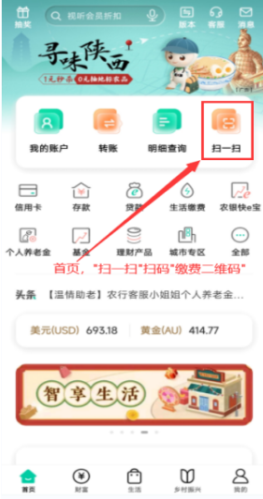
扫码学院“缴费二维码”

输入“姓名”“身份证号”点击下一步，生成账单 (姓 名和身份证信息输入错误或不匹配，无法生成账单) 点击右下角“缴费”按步骤完成缴费。
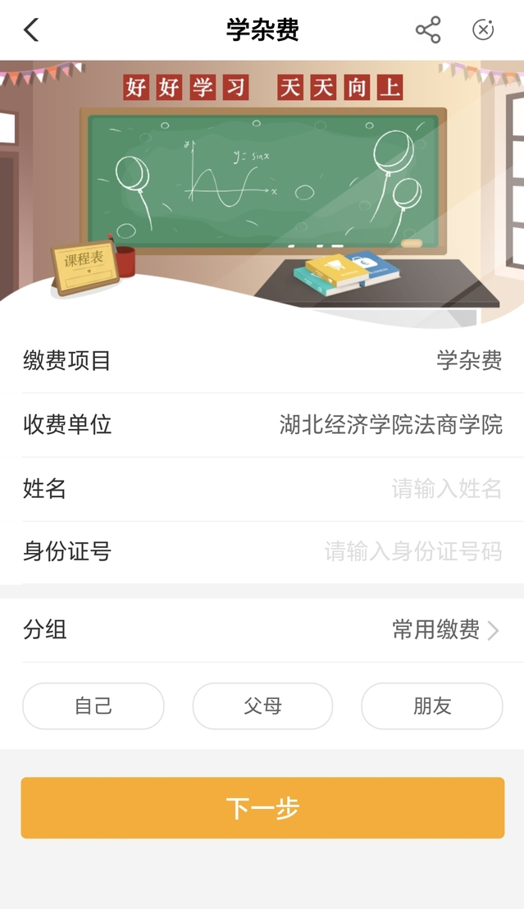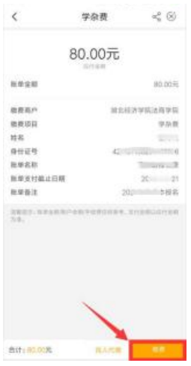

特别提示：
1.“农行掌上银行”缴费方式，要求需要有农行卡、并开通网上 银行，农行卡可以不是对应学生银行卡，学生或其他亲属都可以；
2.同一个“农行掌上银行”用户，可以给不同学生进行缴费，需 重新搜索学校或扫码，输入要缴费学生姓名和身份证号；
3.缴费完成，可以在“生活缴费”界面查询到缴费记录；

附件3：
湖北经济学院法商学院2023年普通专升本考试分专业考试科目
序号 | 专业名称 | 专业代码 | 普通考生 |  | 退役大学生士兵
序号 | 专业名称 | 专业代码 | 公共科目 | 专业课 | 退役大学生士兵
1 | 金融学 | 020301K | 大学英语 | 金融学原理 | 职业适应性综合考查
2 | 会计学 | 120203K | 大学英语 | 会计基础 | 职业适应性综合考查
3 | 市场营销 | 120202 | 大学英语 | 管理学基础 | 职业适应性综合考查
4 | 烹饪与营养教育 | 082708T | 大学英语 | 烹饪原料学 | 职业适应性综合考查
5 | 电子商务 | 120801 | 大学英语 | 电子商务概论 | 职业适应性综合考查
6 | 商务英语 | 050262 | 大学英语 | 商务英语 | 职业适应性综合考查
7 | 工程管理 | 120103 | 大学英语 | 工程项目管理 | 职业适应性综合考查
8 | 计算机科学与技术 | 080901 | 大学英语 | C语言程序设计 | 职业适应性综合考查
9 | 法学 | 030101K | 大学英语 | 法理学 | 职业适应性综合考查
10 | 视觉传达设计 | 130502 | 大学英语 | 设计素描 | 职业适应性综合考查
注：各专业课和职业适应性综合考查满分100分。

附件4：

2023年湖北省普通高等学校专升本《大学英语》考试大纲
本考试的目的是选拔部分高职高专毕业生升入普通本科高校继续进行相关专业本科阶段的学习，考查考生的英语语法和词汇知识以及综合运用英语的能力，既测试考生的语言基础，也测试考生的语言技能。
一、考试科目名称：《大学英语》
二、考试形式：闭卷、笔试
三、考试时长：120分钟
四、试卷结构与分值：全卷共57小题，满分100分
1.词汇与结构（共25分）
单选题[选择题，4选1] 25小题（每小题1分，共25分）
2.阅读理解（共45分）
篇章1.[选择题，4选1] 5小题（每小题2分，共10分）
篇章2.[选择题，4选1] 5小题（每小题2分，共10分）
篇章3.[选择题，4选1] 5小题（每小题2分，共10分）
篇章4.[选择题，4选1] 5小题（每小题2分，共10分）
篇章5.[填充题] 5小题（每小题1分，共5分）
3.英译汉（共20分）
单句翻译：[选择题，3选1] 5小题（每小题2分，共10分）
段落翻译：1个段落（共10分）
4.写作（共10分）
短文或应用文1篇 (10分)
五、考试的基本要求
以《高职高专教育英语课程教学基本要求（试行）》中的B级标准（听力与口语部分除外）为依据，注重考查学生实际运用语言的能力。
六、考试范围
1.词汇。掌握2500个英语单词以及由这些词构成的常用词组，能够正确使用其中1500个左右的单词。
2.语法。掌握基本的英语语法规则，能正确运用英语语法知识。
3.阅读。能正确理解中等难度的一般题材的简短英文材料。在阅读生词不超过总词数3%的英文材料时，阅读速度不低于每分钟50词。能基本正确理解通用的简短实用文字材料，如短文、信函、产品说明等。
4.翻译（英译汉）。能将中等偏易难度的一般题材的英文材料和对外交往中的一般业务英文材料译成汉语。理解正确，译文达意。
5.写作。能以书面形式简要表达自己的经历、观点、情感；能仿写职场常用的应用文。语句基本正确，表达清楚，格式恰当，不少于60词。

附件5：
湖北经济学院法商学院2023年普通专升本考试参考教材目录
专业名称 | 考试科目 | 参考教材 | 主编 | 出版社/出版年份
金融学 | 金融学原理 | 货币金融学（第二版） | 许传华、杨学东 | 高等教育出版社/2018.9
会计学 | 会计基础 | 基础会计学 | 杨明海、邓青 | 人民邮电出版社/2020.9
市场营销 | 管理学基础 | 管理学 | 鲍升华、赵玮 | 湖北人民出版社/2018.2
烹饪与营养教育 | 烹饪原料学 | 烹饪原料学（第三版） | 王向阳 | 高等教育出版社/2015.2
电子商务 | 电子商务概论 | 电子商务概论 | 鲜军 | 机械工业出版社/2019.6
商务英语 | 商务英语 | 体验商务英语第三版  综合教程3 | 总主编：严 明  主 编：王艳艳 | 高等教育出版社/  2020.5第3版
工程管理 | 工程项目管理 | 工程项目管理（第4版） | 危道军 | 武汉理工大学出版社/2019.1
计算机科学与技术 | C语言程序设计 | C语言程序设计(第2版) | 蔺德军、张云红 | 电子工业出版社/2020.5
法学 | 法理学 | 法理学（第二版） | 《法理学》编写组 | 人民出版社/2020.12
视觉传达设计  (艺术类) | 设计素描 | 设计素描 | 林家阳 | 中国轻工业出版社/2021.8

附件6
湖北经济学院法商学院2023年普通专升本退役大学生士兵
《职业适应性综合考查》考试大纲
一、指导原则
本次普通专升本退役大学生士兵招生工作，我校严格执行上级文件规定，按照“公平竞争，公正选拔，公开程序”的原则进行。
二、考试科目名称：《职业适应性综合考查》
三、考试方式：笔试、闭卷
四、考试时间：5月7日下午14:00-15:30（90分钟）
五、考查内容大纲
职业适应性综合考查主要是考查考生对大学生心理健康素养、职业素养与道德法治和专业基础知识的掌握和应用，满分100分，题型为选择题、判断题、简答题、论述题等。
（1）大学生心理健康素养（20分）。考查考生对心理健康知识的了解，以及维护心理健康、预防和应对心理疾病的整体水平。
（2）职业素养与道德法治（40分）。考查考生对时事政治的了解、对法律法规常识的了解，以及选择并从事某种职业的能力、社会交往能力、用道德规范约束自己的能力。
（3）专业基础知识（40分）。考查考生报考专业相关的管理学知识点的掌握及应用能力。
六、参考教材目录
考试科目 | 参考教材 | 主编 | 出版社/出版年份
职业适应性综合考查 | 大学生心理健康素养 | 江光荣 | 湖南师范大学出版社/2020.8
职业适应性综合考查 | 思想道德与法治 | 沈壮海、王易 | 高等教育出版社/2021.8
职业适应性综合考查 | 管理学 | 鲍升华、赵玮 | 湖北人民出版社/2018.2

